

2016级软件工程课程设计

云笔记系统

项目验收文档

信息与计算机工程学院



云笔记系统

验收文档

|  |  |
| --- | --- |
| 项目组长： | 刘文鑫 |
| 开发组长： | 郭鹏程 |
| 测试组长： | 王志斌 |
| 开发人员： | 黄小君、余璐瑶 |
| 指导老师： | 龚德文、宋卫贞 |

**目录**

目录 I

第一部分 需求规格说明书 1

第一章 引言 1

1.1 编写目的 1

1.2 背景 1

1.3 范围 1

1.4 定义 1

第二章 任务概述 2

2.1 目标 2

2.2 项目描述 2

2.3 用户特点 3

2.4 假定和约束 3

第三章 需求规定 4

3.1 云笔记 4

3.1.1用户操作用例 4

3.1.2笔记本管理用例 4

3.1.3笔记管理用例 4

3.1.4共享笔记管理用例 4

3.1.5回收站管理用例 5

3.1.6后台管理用例 5

3.2 对性能的规定 5

3.2.1 精度 5

3.2.2 时间特性要求 5

3.2.3 灵活性 5

3.3 输入输出要求 5

3.3.1 数据录入和处理的准确性和实时性 6

3.3.2 数据的一致性与完整性 6

3.4 数据管理能力要求（针对软件系统） 6

3.5 故障处理要求 6

3.6 安全性 6

3.7 其它专门要求 7

第四章 运行环境 8

4.1 设备 8

4.2 支持软件 8

4.3 接口 8

4.4 控制 8

第五章 附录与说明 9

第二部分 数据库表说明书 10

1．用户信息表 10

2．笔记本信息表 10

3．笔记收藏表 10

4．笔记基本信息表 11

5．角色表 11

6．用户角色表 11

7．用户反馈表 12

第三部分 用户使用手册 13

1. 运行环境 13

1.1 设备 13

1.2 支持软件 13

1.3 接口 13

1.4 控制 13

2. 系统运行 14

3. 使用说明 15

3.1 用户管理 15

3.1.1 登录 15

3.1.2 注册 15

3.1.3 修改密码 15

3.1.4 用户信息 16

3.1.5 重置密码 16

3.1.6 用户反馈 17

3.1.7 用户上传头像 17

3.1.8 接收反馈内容 18

3.1.9 发送验证码 18

3.1.10 修改用户信息 18

3.1.11 退出登录 18

3.2 首页 19

3.3 笔记本管理 19

3.3.1 创建笔记本 19

3.3.2 查看笔记本 19

3.3.3 修改笔记本 20

3.3.4 删除笔记本 20

3.4 笔记管理 20

3.4.1 新建笔记 20

3.4.2 修改笔记内容 21

3.4.3 笔记共享 21

3.4.4 笔记收藏 22

3.4.4 删除笔记 22

3.4.5 最近笔记 22

3.4.6 分享笔记链接 23

3.4.7 上传笔记 23

3.4.8 下载笔记 23

3.4.9 移动笔记 24

3.5 共享笔记管理 24

3.5.1 查看共享或者搜索笔记 24

3.5.2 查看收藏笔记 25

3.5.3 收藏共享笔记 25

3.5.4 取消收藏共享笔记 25

3.6 回收站管理 26

3.6.1 查看回收站笔记 26

3.6.2 恢复笔记 26

3.6.3 全部恢复 27

3.6.4 彻底删除笔记 27

3.6.5 清空回收站 27

3.7 后台管理 28

3.7.1 用户权限管理 28

3.7.2 查看反馈信息 28

3.7.3 回复反馈信息 28

3.7.4 搜索反馈信息 29

第四部分 测试报告 30

附录 测试相关说明及注意事项 34

开发过程心得体会 35

第一部分 需求规格说明书

第一章 引言

1.1 编写目的

本文档的编制是为了让用户和软件开发者双方对该开发软件的初始规定有一个共同的理解，使之成为整个开发工作的基础。

1.2 背景

因为互联网的快速发展，人们获得新知识的方法也变得多样化，在线学习应运而生，为了让使用在线学习的人能更方便的记录笔记，云笔记项目因此诞生，云笔记是用于用户在进行学习时随时记录，分享，收藏笔记。系统贴近用户的使用习惯，给用户的生活、学习和工作带来极大的便利。

1.3 范围

该系统的名称：云笔记系统。

该系统主要是用于用户在进行学习时随时记录，分享，收藏笔记。

1.4 定义

定义关键词如下：

云笔记系统、SpringBoot、Vue。

第二章 任务概述

2.1 目标

云笔记系统改变了传统的记录笔记的模式，这种新的方式使得用户在学习中更加方便快捷的记录，分享，收藏笔记。云笔记系统通过更加简洁流畅的操作界面，以及相对完善的功能模块，来帮助用户提升在网络学习过程中的效率，使用户能在进行学习的过程中，可以随时随地的记录、分享学习到的内容，更加便捷的记录笔记。同时也增强了人们之间的交流，更大程度的提升学习效率。

2.2 项目描述

云笔记系统构成如图：包括用户模块，笔记本模块，笔记模块，共享笔记模块，回收站模块和后台模块六大功能模块,实现在线笔记管理这一核心功能，云笔记系统构成如图1：

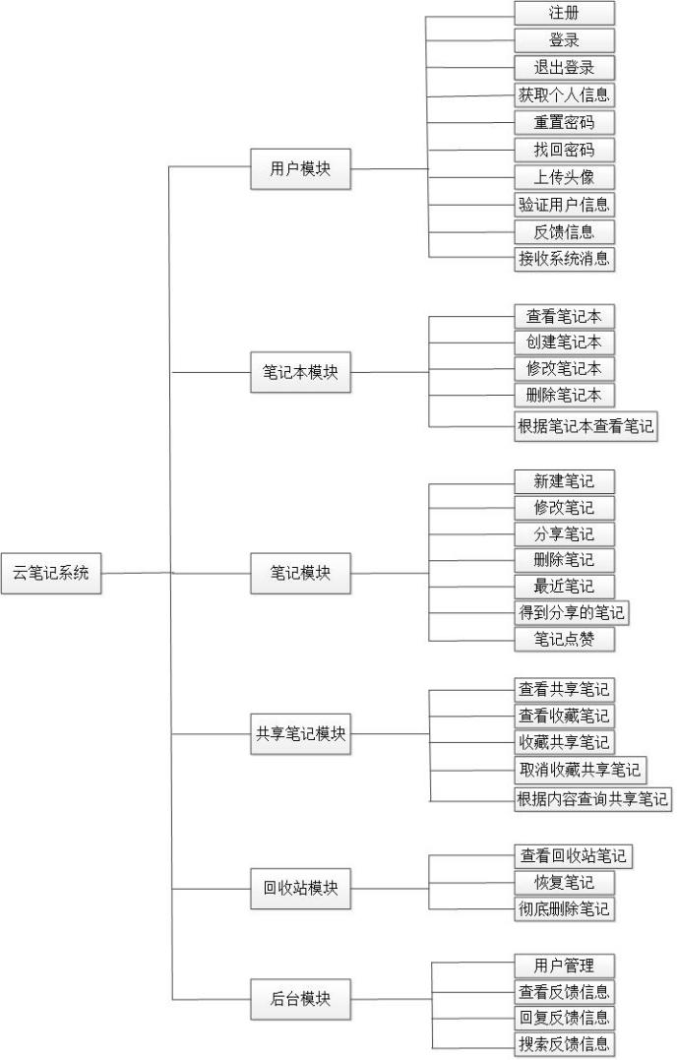

图1 云笔记系统功能框架

2.3 用户特点

云笔记系统针对于各类网络学习过程中记录笔记的用户，主要应用于教育市场。

2.4 假定和约束

该系统开发时存在一些限制条件，这些包括：

1．实现的语言和平台；

2．该系统运行的最短寿命；

3．硬件、软件、运行环境和开发环境的条件限制；

4．可利用的信息和资源；

5．建议开发软件投入使用的最短时间。

第三章 需求规定

3.1 云笔记

3.1.1用户操作用例

基本流程：

用户通过注册、登录进入系统首页接收系统信息。

分支流程：

用户进入系统首页可以进行退出登录、获取自身信息、上传头像、重置密码、找回密码、反馈和接收系统信息操作。

3.1.2笔记本管理用例

基本流程：

对所有笔记本进行查看。

分支流程：

1．创建笔记本；

2．修改笔记本；

3．删除笔记本；

4．根据笔记本查看笔记。

3.1.3笔记管理用例

基本流程：

新建笔记。

分支流程：

1．修改笔记；

2．分享笔记；

3．删除笔记；

4．得到分享的笔记；

5．对笔记点赞；

6．查看最近笔记。

3.1.4共享笔记管理用例

基本流程：

查看被分享的所有笔记。

分支流程：

1．查看收藏列表中的笔记；

2．收藏共享的笔记；

3．取消被收藏的共享笔记；

4．根据内容查询符合条件的笔记。

3.1.5回收站管理用例

基本流程：

查看回收站的笔记。

分支流程：

1．恢复被删除的笔记；

2．彻底删除笔记。

3.1.6后台管理用例

基本流程：

管理人员对用户进行管理。

分支流程：

管理人员处理用户反馈的信息。

3.2 对性能的规定

3.2.1 精度

云笔记系统时间要求到秒，其它各项数均为整数，对精度无特殊要求，查询时应保证查全率，所有在相应域中包含查询关键字的记录都应能查到，同时保证查准率。

**3.2.2 时**间特性要求

处理具体文档响应时间：1秒。

数据的转换和传送时间：1秒 。

3.2.3 灵活性

在设计界面结构和数据结构是应留有对以后扩充系统功能的余地，如可在每个数据段上设计多个自定义字段。

3.3 输入输出要求

3.3.1 数据录入和处理的准确性和实时性

数据的输入是否准确是数据处理的前提，错误的输入会导致系统输出的不正确和不可用，从而使系统的工作失去意义。数据的输入来源于手工输入。手工输入要通过系统界面上的安排，系统具有容错性。在系统中，数据的输入往往是大量的，因此系统要有一定的处理能力，以保证迅速的处理数据。

3.3.2 数据的一致性与完整性

由于系统的有些数据是共享的，所以如何保证这些数据的一致性，是系统必须解决的问题。要解决这一问题，要有一定的人员维护数据的一致性，在数据录入处控制数据的去向，并要求对数据库的数据完整性进行严格的约束。

3.4 数据管理能力要求（针对软件系统）

服务器确保足够的内存和容量来完成数据的发送和保存。

3.5 故障处理要求

硬件故障常见现象：

如主机无电源显示、显示器无显示、主机喇叭鸣响无法使用、显示器提示出错误信息但无法进入系统。

其对应措施：

1．计算机主机或显示器无电源显示：检查计算机外部电源线及显示器电源插头；

2．显示器无显示或音响无声音：可检查显卡或声卡有无松动或插头是否插紧；

3．主机喇叭鸣响：可根据响声数来判断错误。

软件故障常见现象：

如显示器提示出错信息无法进入系统，进入系统但应用软件无法运行。

其对应措施：

1. 首先用带系统软盘启动计算机，在Dos状态下用杀毒软件检查硬盘；
2. 硬盘无法启动可先用原硬盘中相同版本系统软盘启动并用SYS传系统文件到硬盘或用FDISK检查硬盘分区是否正确；

3．启动计算机并按下F8键，选菜单第3项进入Windows安全模式，检查故障并重新启动；

4．对该软件UNINSTALL及删除其所在目录后，重新安装该软件。

3.6 安全性

1．数据安全和用户权限管理：

所有数据统一管理，不同用户具备不同的权限，不同权限的用户访问不同的数据，对有些数据只有经过授权才能访问。对于数据灾难性恢复，采取数据库备份的方法，将数据库备份在不同的计算机上。

2．完善的日志管理：

所有的数据库操作都有操作日志，包括打开某个数据库、进行的所有操作都记录在案，以备参阅，在出现安全问题时能从日志中分析出非法操作和破坏性操作，能够从日志中追查责任。

3.7 其它专门要求

友好界面，用户能够轻松的理解各项操作流程。

第四章 运行环境

4.1 设备

硬件设备：服务器，电脑；

软件设备：Windows操作系统，IntelliJ IDEA，mysql。

4.2 支持软件

应用软件开发环境：

编程工具：IntelliJ IDEA；

编程语言：Java+HTML/CSS+JS；

应用软件使用运行环境：

操作系统：Windows10；

数据库软件：mysql。

4.3 接口

与Windows10的接口；

服务器与mysql数据库接口。

4.4 控制

访问控制：页面不可直接访问，防止黑客对页面篡改。页面访问通过连接动作驱动，访问时作权限检查。有效访问用户通过地址栏输入地址对信息合法访问。系统在页面执行过一次后再次访问通过缓冲工作区执行，对页面屏蔽。

第五章 附录与说明

1．本规范根据国家标准GB/GT 8566—1995的规定，参照GB8567—88和GB9385—88而制定。

2．软件需求说明书（Sorftware Requirements Specification） 简称为SRS。

3．在同一软件项目中只能有一个SRS 。

4．SRS的基本点是说明对项目软件产品本身的需求、规格定义和设计约束限制，是说明由软件产品获得的结果，而不是说明获得软件产品结果的手段，应避免将设计、实现和管理写人SRS中。

5．SRS是描述项目中的软件产品本身的需求，也应避免将项目需求写人SRS中。

6．编写文档时，要求具有本规范规定的所有条目。如果某条目无内容可填写，则填写“无内容可填写” ，并在可能的情况下说明理由。

第二部分 数据库表说明书

1．用户信息表

实体描述：用户的基本信息，如表1所示。

表1 用户信息表

|  |  |  |  |  |  |  |  |
| --- | --- | --- | --- | --- | --- | --- | --- |
| 属性名 | 类型 | 是否主键 | 是否外键 | 可否为空 | 默认值 | 说明 | 备注 |
| user_id | Int | 是 | 否 | 否 | 无 | 用户编号 | 用户标识符 |
| username | Varchar（255） | 否 | 否 | 是 | 无 | 用户名 | 无 |
| user_nickname | Varchar（50） | 否 | 否 | 是 | 无 | 用户昵称 | 无 |
| password | Varchar（255） | 否 | 否 | 否 | 无 | 用户密码 | 使用MD5加密 |
| user_email | char（50） | 否 | 否 | 否 | 无 | 用户邮箱 | 无 |
| user_picture | char（255） | 否 | 否 | 否 | 无 | 用户头像 | 图片 |
| user_regdate | Date | 否 | 否 | 否 | 无 | 用户创建时间 | 用户创建时间 |
| enabled | Int | 否 | 否 | 否 | 无 | 用户权限 | 0:禁用1 启用 |

2．笔记本信息表

实体描述：笔记分类基本信息，如表2所示。

表2 笔记本信息表

|  |  |  |  |  |  |  |  |
| --- | --- | --- | --- | --- | --- | --- | --- |
| 属性名 | 类型 | 是否主键 | 是否外键 | 可否为空 | 默认值 | 说明 | 备注 |
| categorizer_id | Int | 是 | 否 | 否 | 无 | 笔记本编号 | 笔记本标识符 |
| categorizer_name | char（50） | 否 | 否 | 否 | 无 | 笔记本名字 | 无 |
| user_id | Int | 否 | 是 | 是 | 无 | 用户编号 | 无 |
| categorizer_id | Int | 是 | 否 | 否 | 无 | 笔记本编号 | 笔记本标识符 |

3．笔记收藏表

实体描述：笔记收藏基本信息，如表3所示。

表3 笔记收藏表

|  |  |  |  |  |  |  |  |
| --- | --- | --- | --- | --- | --- | --- | --- |
| 属性名 | 类型 | 是否主键 | 是否外键 | 可否为空 | 默认值 | 说明 | 备注 |
| collect_id | Int | 是 | 否 | 否 | 无 | 笔记的收藏编号 | 无 |
| notebook_id | Int | 否 | 是 | 否 | 无 | 笔记编号 | 无 |
| user_id | Int | 否 | 是 | 否 | 无 | 用户账户 | 无 |
| categorize_id | Int | 否 | 是 | 是 | 无 | 分类编号 | 无 |

4．笔记基本信息表

实体描述：笔记的基本信息，如表4所示。

表4 笔记基本信息表

|  |  |  |  |  |  |  |  |
| --- | --- | --- | --- | --- | --- | --- | --- |
| 属性名 | 类型 | 是否主键 | 是否外键 | 可否为空 | 默认值 | 说明 | 备注 |
| notebook_id | Int | 是 | 否 | 否 | 无 | 笔记编号 | 无 |
| notebook_title | char（50） | 否 | 否 | 否 | 无 | 笔记标题 | 无 |
| notebook_content | longtext | 否 | 否 | 否 | 无 | 笔记内容 | 无 |
| notebook_abstract | longtext | 否 | 否 | 是 | 无 | 笔记摘要 | 无 |
| notebook_name | longtext | 否 | 否 | 否 | 无 | 笔记名称 | 无 |
| notebook_regdate | date | 否 | 否 | 是 | 无 | 笔记创建时间 | 创建笔记时间 |
| notebook_modify | date | 否 | 否 | 否 | 无 | 笔记修改时间 | 无 |
| notebook_access | int | 否 | 否 | 否 | 无 | 笔记访问数量 | 无 |
| notebook_state | int | 否 | 否 | 否 | 无 | 笔记状态 | 0表示在回收站 1表示正常 |
| notebook_sharing | int | 否 | 否 | 否 | 无 | 笔记分享 | 0:未分享  1：分享 |
| notebook_activity_note | int | 否 | 否 | 否 | 无 | 笔记活动 | 无 |
| categorize_id | int | 否 | 是 | 否 | 无 | 笔记本id | 无 |
| user_id | Int | 否 | 是 | 是 | 无 | 用户编号 | 无 |

5．角色表

实体描述：角色的基本信息，如表5所示。

表5 角色表

|  |  |  |  |  |  |  |  |
| --- | --- | --- | --- | --- | --- | --- | --- |
| 属性名 | 类型 | 是否主键 | 是否外键 | 可否为空 | 默认值 | 说明 | 备注 |
| id | Int | 是 | 否 | 否 | 无 | 角色编号 | 无 |
| name | Varchar（255） | 否 | 否 | 是 | 无 | 角色名 | 无 |

6．用户角色表

实体描述：用户角色的基本信息，如表6所示。

表6 用户角色表

|  |  |  |  |  |  |  |  |
| --- | --- | --- | --- | --- | --- | --- | --- |
| 属性名 | 类型 | 是否主键 | 是否外键 | 可否为空 | 默认值 | 说明 | 备注 |
| id | Int | 是 | 否 | 否 | 无 | 角色编号 | 无 |
| rid | Int | 否 | 是 | 是 | 无 | 用户角色编号 | 无 |
| uid | Int | 否 | 是 | 是 | 无 | 用户账户 | 无 |

7．用户反馈表

实体描述：用户反馈基本信息，如表7所示。

表7 用户反馈表

|  |  |  |  |  |  |  |  |
| --- | --- | --- | --- | --- | --- | --- | --- |
| 属性名 | 类型 | 是否主键 | 是否外键 | 可否为空 | 默认值 | 说明 | 备注 |
| feedback_id | Int | 是 | 否 | 否 | 无 | 反馈编号 | 无 |
| feedback_create | date | 否 | 否 | 是 | 无 | 反馈时间 | 用户反馈时的时间 |
| feedback_theme | varchar | 否 | 否 | 是 | 无 | 反馈主题 | 无 |
| feedback_content | longtext | 否 | 否 | 是 | 无 | 反馈内容 | 无 |
| user_id | Int | 否 | 是 | 是 | 无 | 用户id | 无 |
| feedback_admin | Longtext | 否 | 否 | 是 | 无 | 回复 | 表示管理员回复给用户 |

第三部分 用户使用手册

1. 运行环境

1.1 设备

硬件设备：服务器，电脑

软件设备：Windows操作系统，IntelliJ IDEA，mysql。

1.2 支持软件

应用软件开发环境：

编程工具：IntelliJ IDEA；

编程语言：Java+HTML/CSS+JS；

应用软件使用运行环境：

操作系统：Windows10；

数据库软件：mysql。

1.3 接口

与Windows10的接口；

服务器与mysql数据库接口。

1.4 控制

访问控制：页面不可直接访问，防止黑客对页面篡改。页面访问通过连接动作驱动，访问时作权限检查。有效访问用户通过地址栏输入地址对信息合法访问。系统在页面执行过一次后再次访问通过缓冲工作区执行，对页面屏蔽。

2. 系统运行

打开浏览器,输入IP地址://106.14.145.180:8081/note/index.html，进行登录操作。登录界面如图2所示：

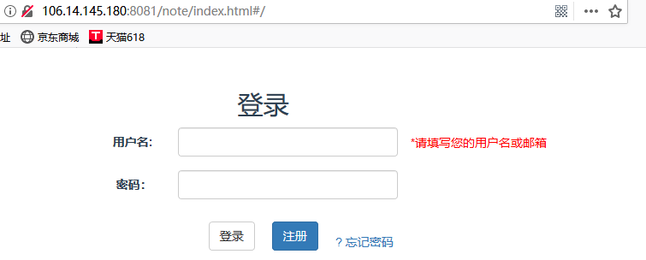

图2 登录界

3. 使用说明

3.1 用户管理

3.1.1 登录

用户输入用户名和密码，即可登录。如果输入错误的用户名，或填写的用户名和密码不相符，则会在左边出现提示“用户名或密码错误”，登录失败。登录界面如图3所示：

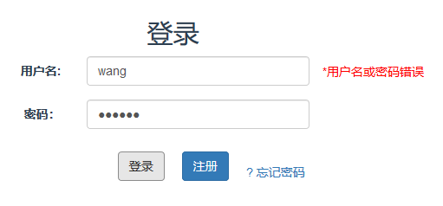

图3 登录界面

3.1.2 注册

未注册的用户需先进行注册才能登录。在注册界面，用户需要正确填写用户名、密码、确定密码、邮箱以及获取验证码。填写完毕后点击“立即注册”按钮，弹出提示“注册成功，去登录吗？”，即注册成功。注册界面如图4所示：

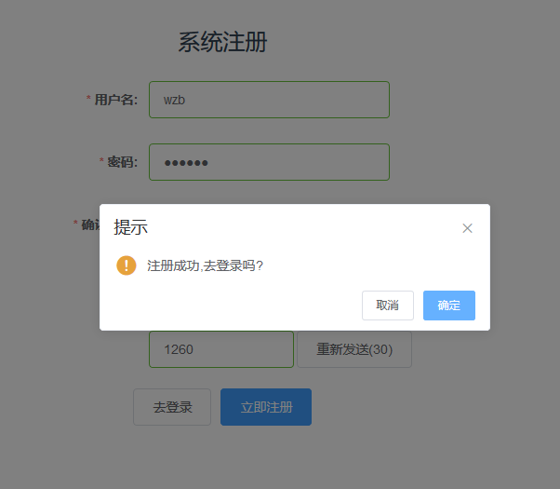

图4 注册界面

3.1.3 修改密码

在已注册的用户进行登录时，若忘记了密码，可点击登录界面的“？忘记密码”进入修改密码界面。将界面选项填写完毕后点击“确定”按钮，弹出提示“密码修改成功，去登录吗”即密码修改成功。修改密码界面如图5所示：

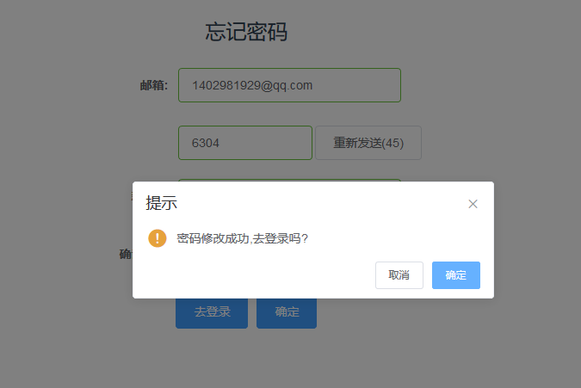

图5 修改密码界面

3.1.4 用户信息

用户登录进入首页，点击首页右上角的下拉菜单，点击“个人信息”，即可查看个人信息。用户信息界面如图6所示：

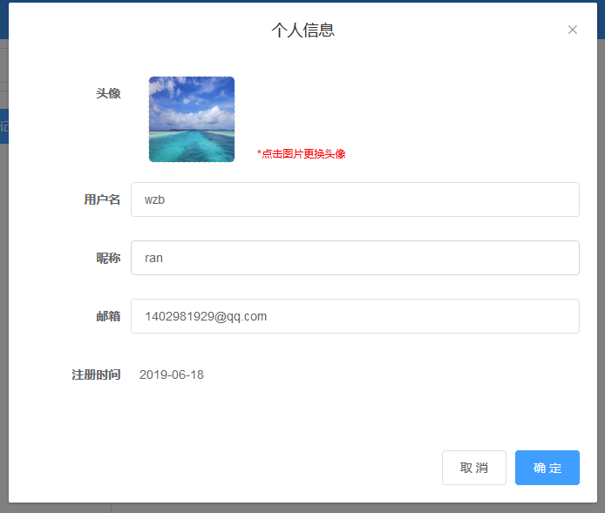

图6 用户信息界面

3.1.5 重置密码

用户登录进入首页，点击首页右上角的下拉菜单，点击“账号安全”，在弹出的对话框填写新密码，点击“确定”按钮，即重置密码成功。重置密码界面如图7所示：

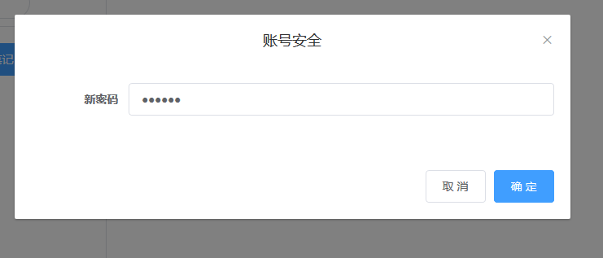

图7 重置密码界面

3.1.6 用户反馈

用户登录进入首页，点击首页右上角的下拉菜单，点击“用户反馈”，在弹出的对话框填写反馈主题和反馈内容，点击“确定”按钮，即反馈成功。用户反馈界面如图8所示：

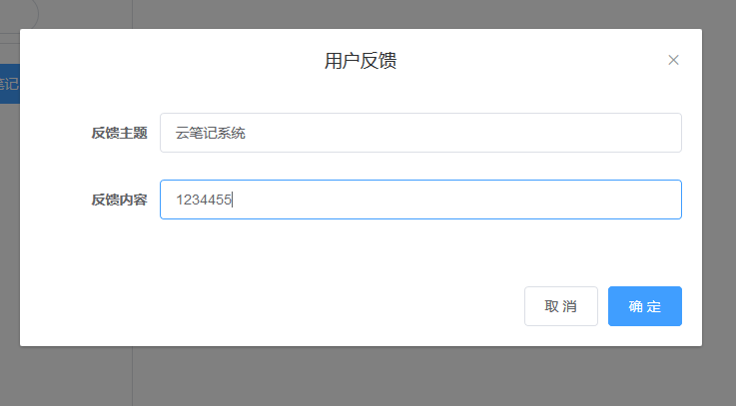

图8 用户反馈界面

3.1.7 用户上传头像

用户登录进入首页，点击首页右上角的下拉菜单，点击“个人信息”，双击头像即可上传或更改头像。用户上传头像界面如图9所示：

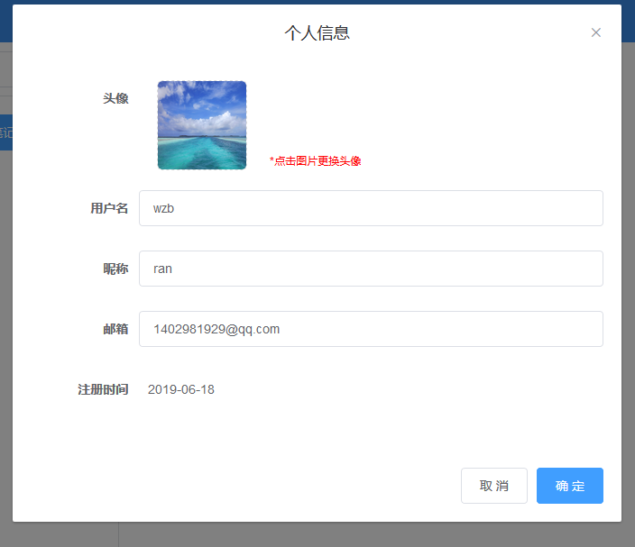

图9 用户上传头像界面

3.1.8 接收反馈内容

用户在登录页面输入正确的用户名和密码，点击“登录”按钮后，系统会弹出管理员给用户的反馈信息。接收反馈内容界面如图10所示：

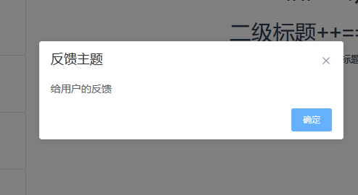

图10 接收反馈内容界面

3.1.9 发送验证码

注册界面和修改密码界面都有“获取验证码”按钮，它用于后台接收新密码和更新密码。获取验证码界面如图11所示：

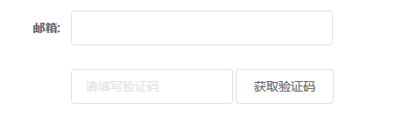

图11 获取验证码界面

3.1.10 修改用户信息

用户登录进入首页，点击首页右上角的下拉菜单，点击“个人信息”，即可对用户的个人信息进行修改。修改用户信息界面如图12所示：

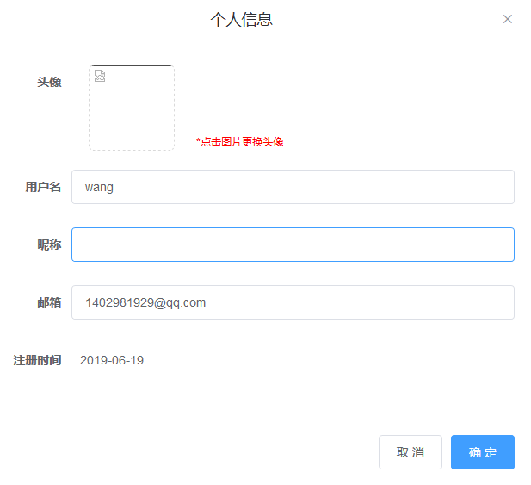

图12 修改用户信息界面

3.1.11 退出登录

用户登录进入首页，点击首页右上角的下拉菜单，点击“退出登录”，即可返回到登录界面。退出登录界面如图13所示：

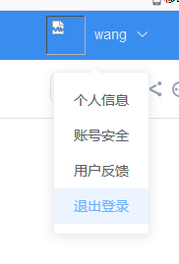

图13 退出登录界面

3.2 首页

用户登录进入首页，在首页有最近笔记、分享、收藏、笔记本、笔记、回收站和用户管理功能模块。首页界面如图14所示：

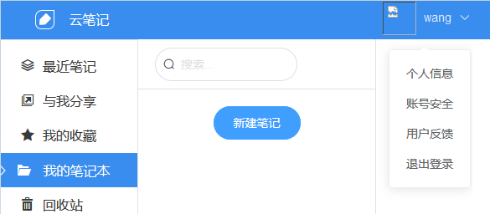

图14 首页界面

3.3 笔记本管理

3.3.1 创建笔记本

在首页，右击“我的笔记本”，点击出现的“新建笔记本”，出现提示“笔记本新建成功”即创建了一个笔记本。创建笔记本界面如图15所示：

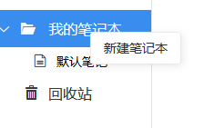

图15 创建笔记本界面

3.3.2 查看笔记本

在首页，单击“我的笔记本”，即能查看所有笔记本。笔记本界面如图16所示：

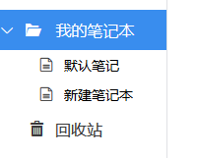

图16 笔记本界面

3.3.3 修改笔记本

在首页，点击“我的笔记本”，就能看到所有笔记本，右击想要修改的笔记本，点击“重命名”，输入笔记本名即可。笔记本重命名界面如图17所示：

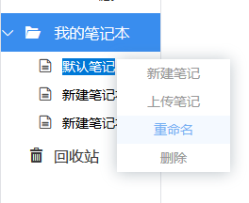

图17 笔记本重命名界面

3.3.4 删除笔记本

在首页，点击“我的笔记本”，就能看到所有笔记本，右击想要删除的笔记本，点击“删除”，即可删除笔记本。笔记本删除界面如图18所示：

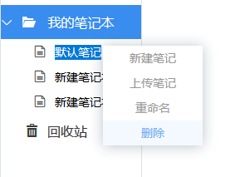

图18 笔记本删除界面

3.4 笔记管理

3.4.1 新建笔记

在首页，点击“我的笔记本”，就能看到所有笔记本，右击想要新建笔记的笔记本，单击“新建笔记”即可。新建笔记界面如图19所示：

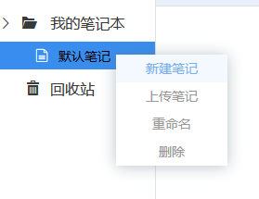

图19 新建笔记界面

3.4.2 修改笔记内容

在首页，点击“我的笔记本”，就能看到所有笔记本，点击笔记本，点击想要修改笔记内容的笔记，点击“编辑”按钮，依据markdown格式即可修改笔记内容及笔记名,修改完成之后笔记生成markdown文件保存到服务器。修改笔记内容界面如图20所示：

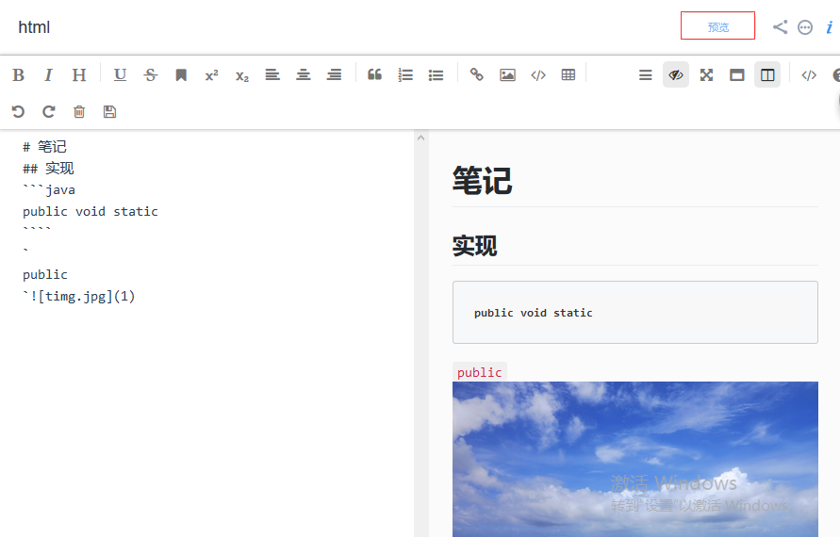

图20 修改笔记内容界面

3.4.3 笔记共享

在首页笔记区域，点击想要分享的笔记的右侧的分享图标，出现提示“分享成功”，即笔记共享成功。笔记共享界面如图21所示：

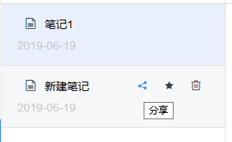

图21 笔记共享界面

3.4.4 笔记收藏

在首页笔记区域，点击想要收藏的笔记的右侧的收藏图标，出现提示“成功收藏！”，即笔记收藏成功。笔记收藏界面如图22所示：

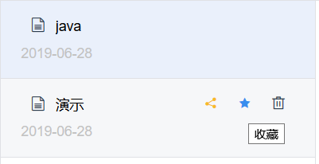

图22 笔记收藏界面

3.4.4 删除笔记

在首页笔记区域，点击想要分享的笔记的右侧的删除图标，出现提示“删除成功”，即笔记删除成功。笔记删除界面如图23所示：

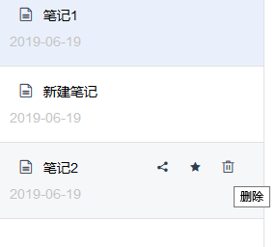

图23 笔记删除界面

3.4.5 最近笔记

在首页，点击“最近笔记”，在笔记区域显示所有最近操作笔记。最近笔记界面如图24所示：

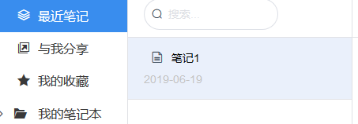

图24 最近笔记界面

3.4.6 分享笔记链接

在首页点击“与我分享”，显示所有共享笔记，右击想要分享链接的笔记，弹出分享链接的对话框，点击“确定”按钮，即可分享笔记链接。分享笔记链接界面如图25所示：

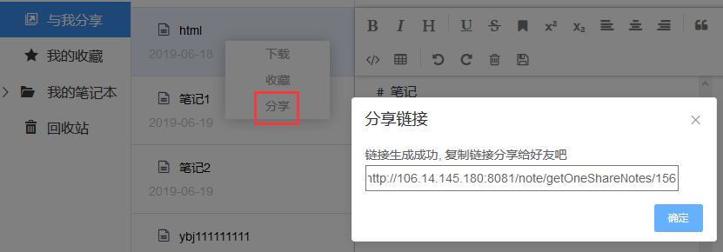

图25 分享笔记链接界面

3.4.7 上传笔记

在首页笔记区域，右击想要上传的笔记，弹出对话框选择笔记上次(支持 hmtl markdown txt 格式)。上传笔记界面如图26所示：

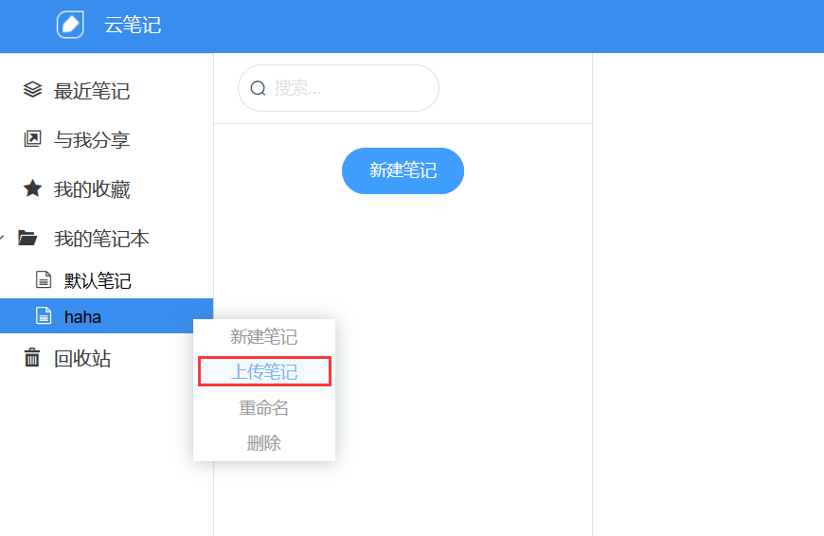

图26 笔记上传界面

3.4.8 下载笔记

在首页笔记区域，右击想要下载的笔记，点击“下载”，弹出下载对话框，点击“确定”按钮，即可下载。笔记下载界面如图27所示：

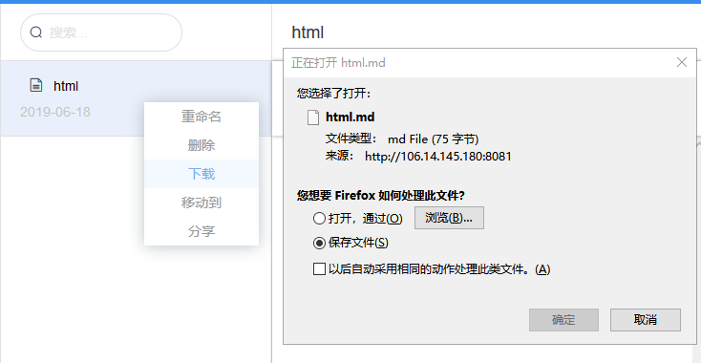

图27 笔记下载界面

3.4.9 移动笔记

在首页笔记区域，右击想要移动的笔记，点击“移动到”，弹出选择笔记本对话框，选择要移动到的那个笔记本，点击“确定”按钮即可将笔记移动到该笔记本。移动笔记界面如图28所示：

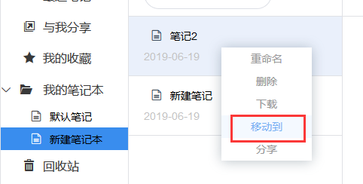

图28 移动笔记界面

3.5 共享笔记管理

3.5.1 查看共享或者搜索笔记

在首页，点击“与我分享”，在笔记区域就能查看所有被分享的笔记，在搜索框输入笔记内容，按下enter键，就可搜索出所有与输入的笔记内容有关的笔记。查看或搜索笔记界面如图29所示：

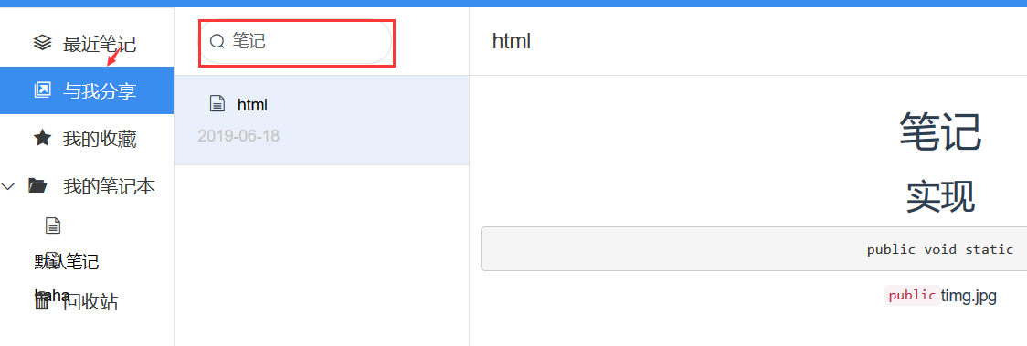

图29 查看或搜索笔记界面

3.5.2 查看收藏笔记

在首页，点击“我的收藏”，在笔记区域就能查看所有被收藏的笔记。所收藏笔记界面如图30所示：

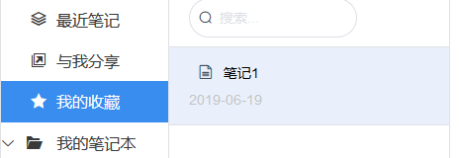

图30 所收藏笔记界面

3.5.3 收藏共享笔记

在首页，点击“与我分享”，在笔记区域点击想要收藏的笔记，点击“收藏”选项，出现提示“收藏成功”，即收藏共享笔记成功。收藏共享笔记界面如图31所示：

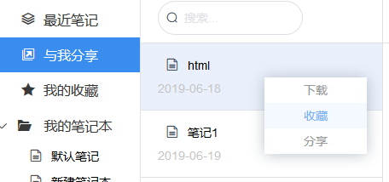

图31 收藏共享笔记界面

3.5.4 取消收藏共享笔记

在首页，点击“我的收藏”，在笔记区域，点击笔记右侧的“取消收藏图标”，即可取消收藏共享笔记。取消收藏笔记界面如图32所示：

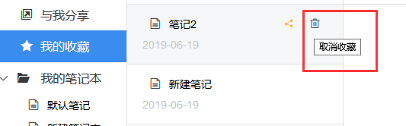

图32 取消收藏笔记界面

3.6 回收站管理

3.6.1 查看回收站笔记

在首页，点击“回收站”，在笔记区域就能查看所有被删除的笔记。回收站笔记界面如图33所示：

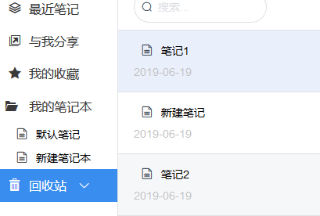

图33 回收站笔记界面

3.6.2 恢复笔记

在首页，点击“回收站”，在笔记区域显示所有被删除的笔记，右击想要恢复的笔记，点击“恢复笔记”选项，出现提示“笔记恢复成功”，即恢复笔记成功。恢复笔记界面如图34所示：

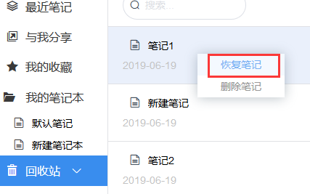

图34 恢复笔记界面

3.6.3 全部恢复

在首页，点击“回收站”，在笔记区域显示所有被删除的笔记，右击“回收站”，点击“全部恢复”选项，即可将回收站中的所有笔记恢复。恢复全部笔记界面如图35所示：

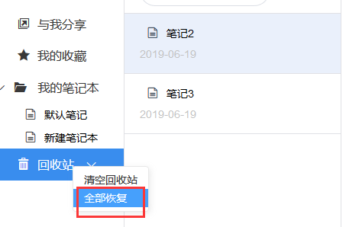

图35 恢复全部笔记界面

3.6.4 彻底删除笔记

在首页，点击“回收站”，在笔记区域显示所有被删除的笔记，右击想要恢复的笔记，点击“删除笔记”选项，出现提示“笔记删除成功”，即彻底删除笔记成功。彻底删除笔记界面如图36所示：

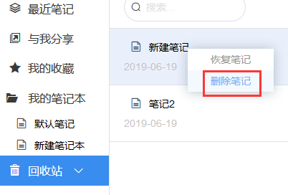

图36 彻底删除笔记界面

3.6.5 清空回收站

在首页，点击“回收站”，在笔记区域显示所有被删除的笔记，右击“回收站”，点击“清空回收站”选项，即可彻底删除回收站中所有的笔记。彻底删除所有笔记界面如图37所示：

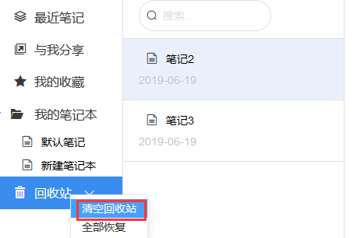

图37 彻底删除所有笔记界面

3.7 后台管理

3.7.1 用户权限管理

管理员登录进入系统后台，能对用户进行用户权限启用或禁用。用户权限管理界面如图38所示：

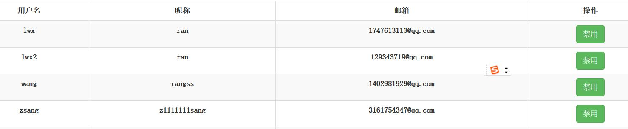

图38 用户权限管理界面

3.7.2 查看反馈信息

管理员登录进入系统后台，能查看用户反馈的信息。反馈信息界面如图39所示：

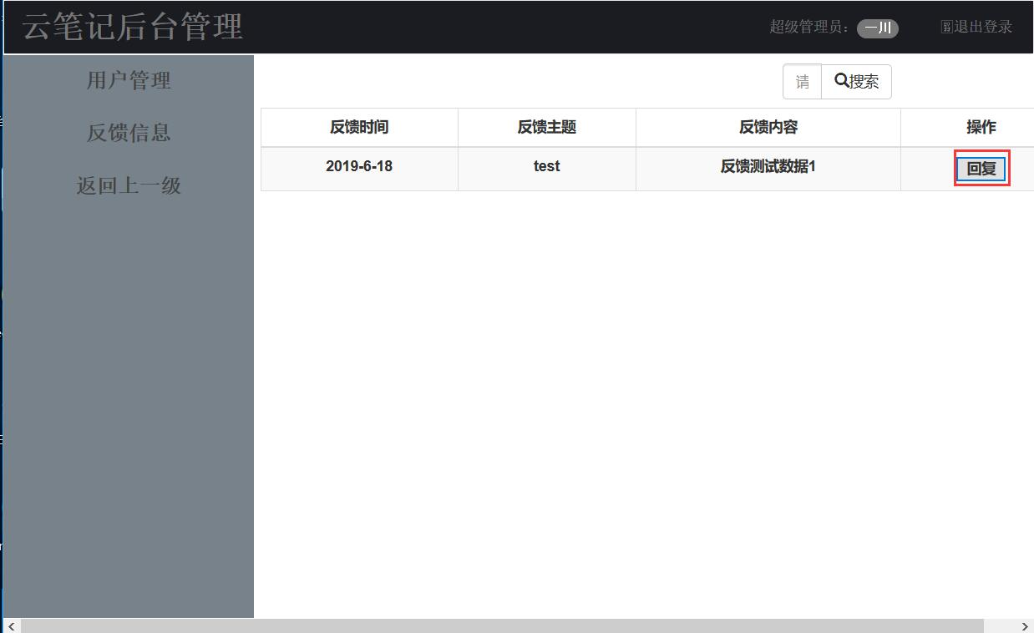

图39 反馈信息界面

3.7.3 回复反馈信息

管理员登录进入系统后台，查看用户反馈的信息后，点击“回复”按钮，即可回复用户。回复反馈信息界面如图40所示：

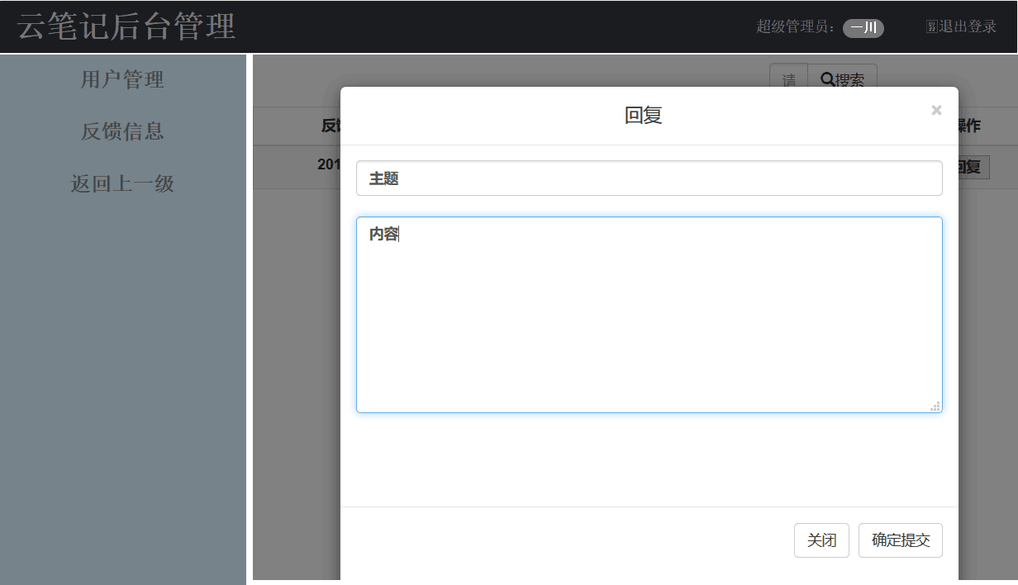

图40 回复反馈信息界面

3.7.4 搜索反馈信息

管理员登录进入系统后台，通过输入搜索内容，点击“搜索按钮”按钮，即可搜索反馈信息。搜索反馈信息界面如图41所示：

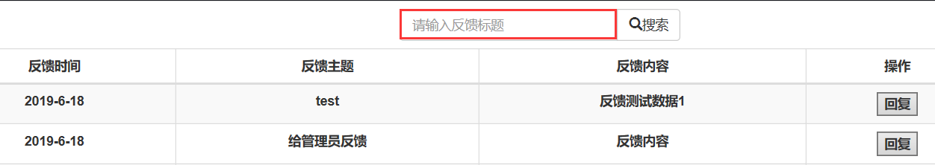

图41 搜索反馈信息界面

第四部分 测试报告

|  |  |  |  |  |  |  |  |  |  |  |  |  |  |  |
| --- | --- | --- | --- | --- | --- | --- | --- | --- | --- | --- | --- | --- | --- | --- |
| 开发小组 | | | | | | | | | | | | | | |
| 开发小组 | | 云笔记系统开发小组 | | | | | 指导老师 | | | 龚德文、宋卫贞 | | | | |
| 测试文档属性 | | | | | | | | | | | | | | |
| 测试系统名称 | | | 云笔记系统 | | | | 测试人 | | 王志斌 | | | | 测试日期 | 2019-6-19 |
| 测试状态 | | | | | | | | | | | | | | |
| [√]正在测试 [ ]错误修改 | | | | | | | | | | | | | | |
| 测试环境 | | | | | | | | | | | | | | |
| 操作系统 | | | Windows10 | | tomcat版本 | | 5.7 | | | | | 系统分区格式 | | NTFS |
| CPU | | | 1GHz | | 内存 | | 512M 533Mhz DDR2 | | | | | 测试分辨率 | | 1920*1080 |
| 数据库 | | | MySQL | | 运行时环境 | | Windows10 | | | | | | | |
| 测试过程 | | | | | | | | | | | | | | |
| 序号 | 出错模块 | | 操作步骤 | 错误描述 | | 错误类型 | | 重现率 | 影响 | | 是否修改 | | 修改人 | 备注 |
| 1 | 修改用户信息 | | 用户进入首页，点击右上角下拉菜单的“个人信息”选项 | 用户信息修改无限制，甚至可全为空 | | C | | 100% | D | | 是 | | 刘文鑫 | 已解决 |
| 2 | 重置密码 | | 用户进入首页，点击右上角下拉菜单的“账号安全”选项 | 重置的密码无限制，甚至可为空 | | C | | 100% | D | | 是 | | 黄小君 | 已解决 |
| 3 | 用户反馈 | | 用户进入首页，点击右上角下拉菜单的“用户反馈”选项 | 反馈无限制，反馈主题和反馈内容可为空 | | C | | 100% | E | | 否 | | 无 | 目前没有修改方案 |
| 4 | 修改笔记本 | | 用户进入首页，点击“我的笔记本”，右击想修改的笔记本，点击“重命名”选项 | 笔记本名可重复 | | B | | 100% | E | | 是 | | 刘文鑫 | 已解决 |
| 5 | 修改笔记 | | 用户进入首页，点击想修改的笔记 | 编写笔记没有笔记大小，导致修改错误 | | C | | 100% | E | | 否 | | 无 | 目前没有修改方案 |
| 6 | 设置权限 | | 管理员登录进入系统后台，点击“用户管理”，点击对应用户的“禁用”或“启用”按钮 | 管理员可对管理员权限进行设置 | | C | | 100% | E | | 否 | | 无 | 目前没有修改方案 |

【注】

1．该表前面所填信息为测试表所提格式规范，请测试者依据自身信息认真填写

2．“测试系统名称”为测试系统部件名称，并在相应的“[ ]”上打勾;

3．“出错模块”编号参照 附录

4．“操作步骤”为出现错误的操作步骤

5．“错误描述”填写错误的表现

6．“错误类型”分类：A.页面布局 B.数据库关联 C.系统功能

7．“重现率”以百分号为单位，填写1-100间的整数。该值为估计值，测试者根据测试出错的次数和测试的次数之比来估计一个值

8．“影响”分类：A.影响网站运行 B. 影响系统运行 C.不影响网站运行但必须修改 D.不影响系统运行但必须修改 E.建议修改;

9．“备注”由修改人填写

10．如果有出错图示或出错详细信息，请粘贴（填写到）下面的“出错提示一栏”，并在图下行居中处注明“图1”、“表1”等字样 ，并在测试表中填写相应的注释，说明是哪张图或表等等

**错误图示如图42—图47：**

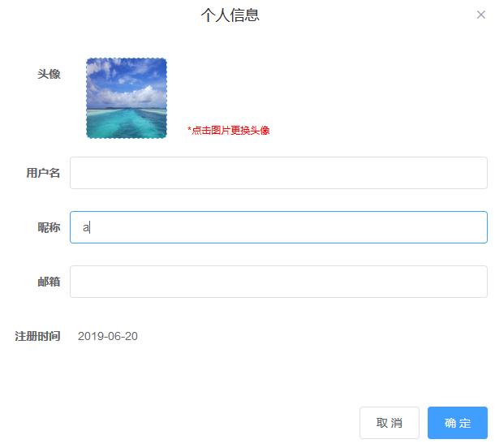

图42 修改用户信息出错图

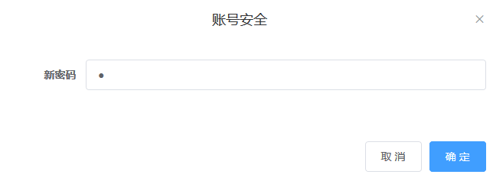

图43 重置密码出错图

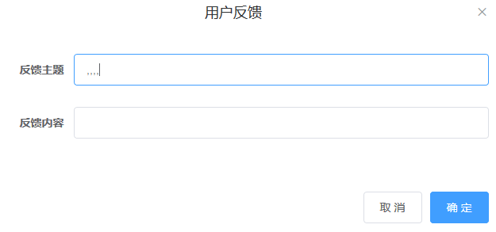

图44 用户反馈出错图

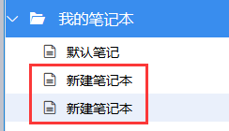

图45 笔记本名出错图

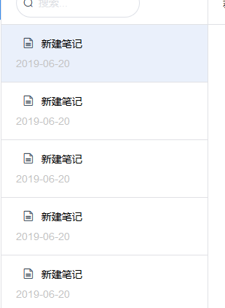

图46 笔记名出错图

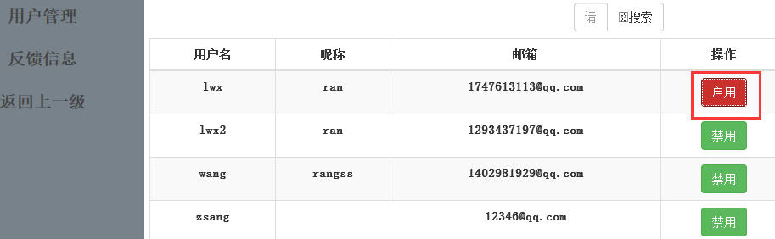

图47 管理员权限设置出错图

附录 测试相关说明及注意事项

**1．测试要求**

（1）测试贯穿项目开发整个周期，测试内容为项目所有页面及功能；

（2）测试期间测试人员需独立完成全部工作；

（3）测试前请认真阅读相关文档；

（4）如有技术上问题，请将问题记录交由测试组长，统一与开发小组进行探讨交流；

（5）验收测试于第4周进行，周四晚10：00前将测试结果交测试组长。

**2**．**注意事项**

（1）本次测试不仅要确认用户操作正确的时候系统的呈现，并且要确认在用户操作错误时系统可能存在的问题；

（2）测试者必须仔细阅读本项目的《需求说明书（1.0）》，了解清楚测试的内容及系统的一些错误可能带来的后果；

（3）测试必须按要求及时完成，测试报告非常重要，需保证测试环节的完整性。

**3**．**模块编码**

|  |  |  |  |  |
| --- | --- | --- | --- | --- |
| 序号 | 模块 | 功能编号 | 功能页面 | 页面名称 |
| 1 | 用户管理 | AA | 用户登录页面 | index.html |
| 2 | AB | 用户注册页面 | index.html |
| 3 | AC | 修改密码页面 | index.html |
| 4 | AD | 修改用户信息 | index.html |
| 5 | AE | 重置密码 | index.html |
| 6 | AF | 用户反馈 | index.html |
| 7 | 笔记本管理 | BA | 创建笔记本 | index.html |
| 8 | BB | 修改笔记本 | index.html |
| 9 | 笔记管理 | CA | 修改笔记 | index.html |
| 10 | 共享笔记查询管理 | DA | 根据内容查询共享笔记 | index.html |
| 11 | DB | 共享笔记 | index.html |
| 12 | DC | 收藏笔记 | index.html |
| 13 | 后台管理 | EA | 用户权限管理 | alogin |
| 14 | EB | 搜索反馈信息 | alogin |

开发过程心得体会

通过此次课程设计，使我更加扎实的掌握了有关软件开发方面的知识，在设计过程中虽然遇到了一些问题，但经过一次又一次的思考，一遍又一遍的检查终于找出了原因所在，也暴露了前期我在这方面的知识欠缺和经验不足。

在课程设计过程中，我们不断发现错误，不断改正，不断领悟，不断获取。这次课程设计终于顺利完成了，在此期间遇到了很多问题，最后在老师的指导下，终于迎刃而解。在今后社会的发展和学习实践过程中，一定要不懈努力，不能遇到问题就想到要退缩，一定要敢于迎难而上，只有这样才能做成想做的事。

经过这次课程设计，我感触良多，在各方面都有了一定程度的加强。在设计中不仅培养了独立思考、实践操作的能力，还让我感受到团队的力量。让我知道通过默契的团队合作能让事情达到事半功倍的效果。所以还要感谢组员的努力配合，更要感谢指导老师的耐心指导。

项目组长：刘文鑫